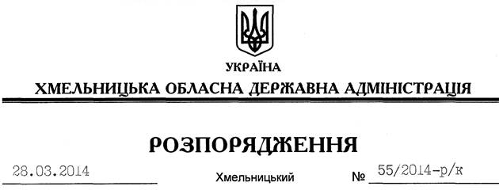

Про звільнення О.Вишпольської

Відповідно до статті 6 Закону України “Про місцеві державні адміністрації”, статей 26, 37 Закону України “Про державну службу”, положення про Департамент соціального захисту населення Хмельницької обласної державної адміністрації, затвердженого розпорядженням голови облдержадміністрації від 11.03.2013 № 57/2013-р:
1. Звільнити 28 березня 2014 року Вишпольську Ольгу Леонідівну з посади заступника директора – начальника управління фінансів, організації роботи стаціонарних установ та господарської діяльності, головного бухгалтера Департаменту соціального захисту населення Хмельницької обласної державної адміністрації у зв’язку з виходом на пенсію.
Підстава: заява О.Вишпольської від 28.03.2014 року, подання директора Департаменту соціального захисту населення обласної державної адміністрації від 28.03.2014 № 01/02-3330, висновок-погодження про звільнення Головного управління державної казначейської служби України в області від 28.03.2014 № 11.2-16/32-3072
2. За сумлінну працю, у зв’язку з виходом на пенсію, присвоїти О.Вишпольській сьомий ранг державного службовця поза межами відповідної категорії посад.
3. Департаменту соціального захисту населення обласної державної адміністрації провести розрахунки з О.Вишпольською відповідно до чинного законодавства.

Голова адміністрації Л.Прус

